Лес – экосистема

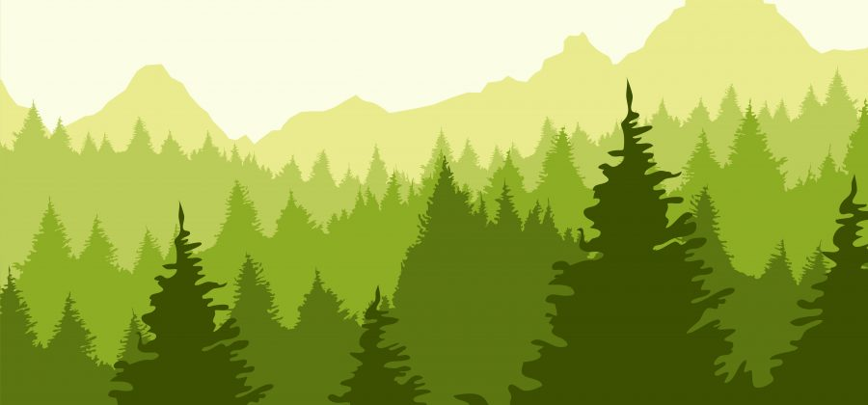с неповторимыми животным и растительным миром. Безудержная вырубка лесов медленно, но верно ведет к настоящей экологической катастрофе для всей планеты.

Сейчас, чтобы России восстановить весь ущерб от вырубки деревьев необходимо 100 лет, но при условии, что за это время ни одно дерево не будет срублено.

**Значение леса для экологии**

* Выработка и очистка кислорода. Каждый с детства знает, что лес – легкие планеты, но далеко не каждый понимает, на сколько это высказывание соответствует действительности. Одно взрослое дерево вырабатывает кислород, которого хватит на троих человек.
* Снижение уровня пыли. Принимая в расчет количество загрязняющих факторов, которыми человек окружил себя, значение этой функции для экологии велико. **Один гектар леса способен остановить до 100 тонн пыли.**
* Регулировка и очистка водного баланса планеты. Весной, в период изобилия талых вод, лесная подстилка накапливает воды. В последующем этот запас помогает сохранить полноводными реки и озера.
* Шумоизоляция. **Деревья помогают снизить уровень шума от автодороги на 11 децибел.**
* Защита почвы от оползней и селей. Корневая система образует достаточно плотное переплетение из корней, уплотняя грунт.

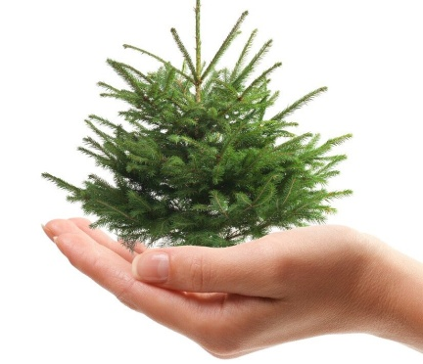

**Сегодня она, как ребенок,**

**В лесу на опушке стоит,**

**А завтра – нарядна и колка-**

**В квартире народ веселит.**

**Но после волшебного бала**

**Забудут ее – как всегда.**

**Она пожелтела, опала…**

**Она умирает… Беда…**

**Зачем же губить понапрасну**

**Зеленую эту красу?**

**Она была так прекрасна**

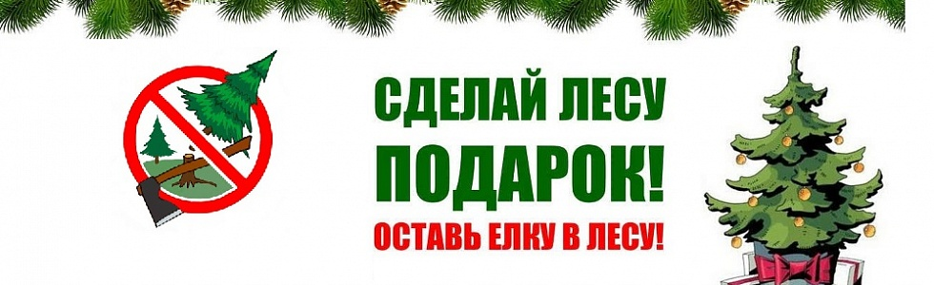**В зимнем белом лесу.**

